电能练习题

- 选择题
1．下列电器设备中，利用电流热效应的是 ( )
Ａ．电动机 Ｂ．电饭锅 Ｃ．电风扇 Ｄ．电视机
2．通过某用电器的电流强度是0.2安，10分钟内电流做的功是240焦，则用电器两端电压是( )
A．120伏 B．60伏 C．10伏 D．2伏
3．一段导体中电流强度为2安时，产生的热量是Q，若通电时间不变，使通过导体的电流
强度增大到4安，则电流通过导体产生的热量是（ ）
A．$\frac{Q}{4}$ B．$\frac{Q}{2}$ C．2Q D．4Q
4．让标有“220Ｖ800Ｗ”的电炉和标有“220Ｖ800Ｗ”的电动机都正常工作相同的时间，则它们产生的热量 ( )
Ａ．电炉多 Ｂ．电动机多 Ｃ．一样多 Ｄ．无法判断
5．小明同学设计的家庭电路如图1所示，其中设计错误的是 ( )
Ａ．插座ｄ Ｂ．开关ｃ Ｃ．电灯ｂ Ｄ．插座ａ
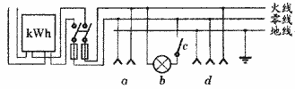
图1
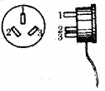
6．如图2所示，用来研究通电直导线在磁场中受到力的作用的实验装置是 ( )
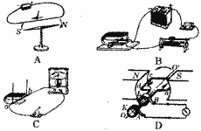
图2 图3
7．家庭经常用到的三孔插座和三脚插头，如图3所示，下面的哪种接法正确? ( )
Ａ．1孔接地，1脚接用电器外壳Ｂ．2孔接地，2脚接用电器外壳
Ｃ．3孔接地，3脚接用电器外壳Ｄ．不论哪孔接地，哪脚接用电器外壳都可以
8．图4所示电路中，电源电压不变，当滑动变阻器的滑片P由中间向右滑动时，滑动变阻器上消耗的电功率将（ ）
A．变大 B．不变
C．变小 D．无法确定
9．对于电功率的认识，以下说法正确的是（ ）
A．电功率越大的用电器做功一定多；
B．做相同的功，时间短的用电器功率大；
C．电功率是反映电流做功多少的物理量；
D．两个用电器工作时，通电时间短的电功率大。
10．实验室制作一个电铃电路，现有器材：1个12伏电源，1个“6Ｖ6Ｗ”电铃开关，导线若干．要使电铃电路正常工作，至少还需 ( )
Ａ．串联一只阻值为6欧的电阻 Ｂ．串联一只阻值为12欧的电阻
Ｃ．并联一只阻值为6欧的电阻 Ｄ．并联一只阻值为12欧的电阻
11．如图5所示，电源电压都是220伏，灯泡L₁是“220V、40W”，灯泡L₂是“220V、100W”，在下列四个电路中，消耗总功率最大的是（ ）
12．如图6中，L₁、L₂、L₃为三个完全相同的电灯，当开关S₁闭合，S₂断开时，L₁、
L₂均正常发光，若开关S₁、S₂都闭合，电源电压不变，则（ ）
A．L₁、L₂同时变暗 B．L₁、L₂同时变亮
C．L₁变暗，L₂变亮 D．L₁有可能烧坏
13．一只“6V、6W”和一只“6V、3W”的灯泡串联起来接入某电源两端，闭合开关后只有一只灯泡正常发光，另一只发光很暗，则电源电压为（ ）
A．8伏 B．9伏 C．10伏 D．12伏
14．将一只“220V、100瓦”的灯L₁和一只“110伏、40瓦”的灯L₂，先后接入110伏的电路中，则（ ）
A．L₂较亮 B．L₁较亮 C．一样亮 D．无法确定
15 ．在某家庭电路中，需要临时接入一只大功率用电器的插座，为安全起见，同时也将保险丝接入电路，图7为接线电路图，其中接法正确的是（ ）
16．两个电热器的电阻之比是3：2，在相同时间内产生的热量之比是2：3，则通过它们的电流强度之比为（ ）
A．2：3 B．1：1 C．9：4 D．4：9
17．甲、乙两根电阻丝，给一壶水加热至沸腾，电源电压不变，若只用甲加热需10分钟，若只用乙加热需15分钟，把两根电阻丝并联后加热，则需用时间是（ ）
A．25 分钟 B．5分钟 C． 6分钟 D． 10分钟
18．分别标有“110V，40W”和“110V，60W”的甲、乙两盏灯串联后接在220V电源上，则（ ）
A．两灯一样亮 B．甲灯较亮，乙灯较暗
C．乙灯较亮，甲灯较暗 D．两灯都比正常的暗

19．如图8所示，一个标有“6伏 3.6瓦”字样的小灯泡L和最大阻值为50欧的滑动变阻器R串联后接在电源电压U恒为6伏的电路中，设灯泡电阻不变，则下列判断错误的是 （ ）
A．无论如何移动滑片P，电路中总功率不会超过2瓦
B．移动滑片P，电路中总功率最小值为0.6瓦
C．当滑片P滑至某个位置时，L和R的电功率相等
D．当滑片P由a滑向b的过程中，灯泡L的电功率一直是减小的
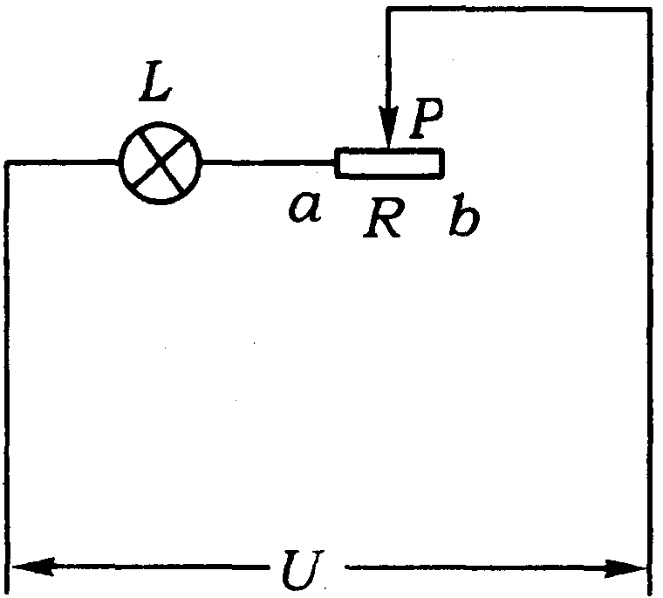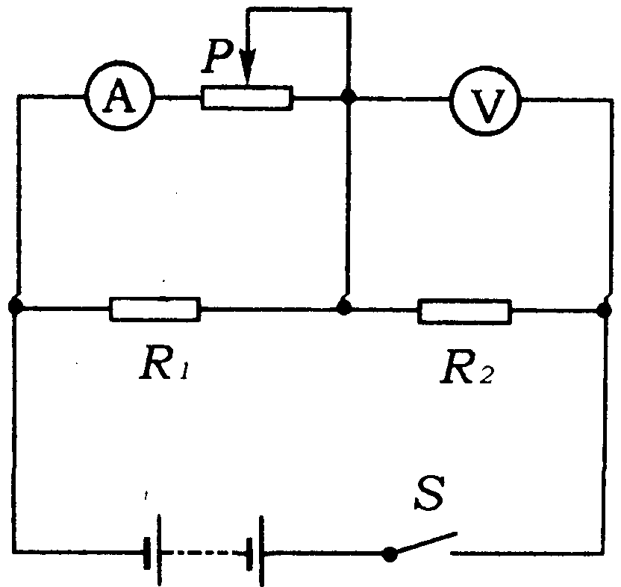
图8 图9
20．如图9所示电路中，电源电压不变，R₁、R₂为定值电阻，闭合开关后，将滑动变阻器的滑片P向右移动，则下列判断错误的是 （ ）
A．电流表示数变小，电压表示数变小 B．电流表示数变大，电压表示数变小
C．电阻R1消耗的功率增大 D．整个电路消耗的总功率减小
21．当发现有人触电时，下列措施中，绝不可以首先施行的是（ ）
A．立即拉下总开关 B．迅速去拉触电人，使他脱离电源
C．紧急呼叫，求援 D．用干燥的木棒把电线挑开
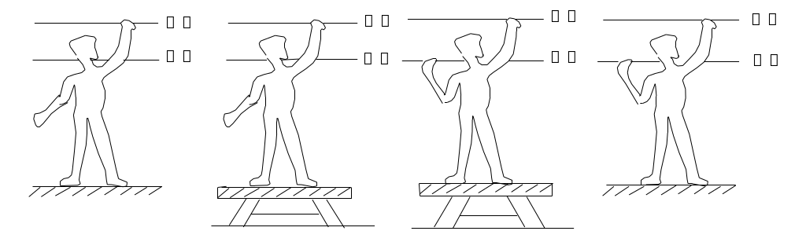
22．在图10中，不会发生触电的是（ ）
图10
A B C D
23．下列说法中错误的是（ ）
A．对人体安全的电压是36伏 B．家庭电路中不能用铜丝代替保险丝
C．电能表是用来测量用户消耗多少电能的仪表
D．家庭电路中的触电事故，都是人体直接或间接跟火线连通造成的
24．螺丝口灯座的连接，应该是（ ）
A．螺丝口灯座与开关并联 B．零线接灯座的螺旋套
C．火线接灯座的螺旋套 D．开关一头接火线，一头接灯座的螺旋套
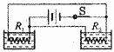
25．如图11所示，在左、右两个相同容器中分别装有质量和温度都相同的水，通电后，已知右边容器中的水先沸腾，由此可知 ( )
图11
Ａ．Ｒ_{１}＞Ｒ_{２} Ｂ．Ｒ_{１}＜Ｒ_{２}
Ｃ．Ｒ_{１}＝Ｒ_{２} Ｄ．条件不足，无法确定
二．填空题
1．5库仑电量通过2欧姆的电阻，电流做功10焦耳，则电阻两端的电压是 伏，通过的电流强度是 安，通电时间是 秒，电阻消耗功率是 瓦。
2．1千瓦时等于 焦，图1为某同学家8月25日和10月25日电能表的示数，在这段时间他家用电 千瓦时。
3．一度电所做的功，如果全部用来提升重物，可将
千克的物体提高20米。（g=10牛/千克）
4．灯泡上标有“PZ220-100”的字样，表示该灯泡的 __________是220伏， 是100瓦，灯泡正常工作时通过它的电流强度约是 安。1度电可供该灯泡正常工作 小时，或把它接在110伏的电路中，它的实际功率是 瓦，额定功率是 瓦。
5．一只额定功率为1200瓦的电热水器，在220伏额定电压下使用，5分钟产生 焦的热量。
6．一根电阻丝，通过它的电流是0.6安，5分钟内产生6480焦的热量，该电阻丝的电阻是 欧。
7．如图2所示电路中，一个阻值是6Ω的电阻与一灯泡串联，当S闭合时，“6V，3W”的灯泡能正常发光，当S断开时，灯的实际功率是_______瓦。
8．一只“220V，1000W”的电炉接入220伏的电路中，电炉每分钟产生的热量是__________焦。电炉正常工作时通过它的电流强度是__________安。电炉丝的电阻值是___________欧。
9．有一只标有“12V，6W”字样的小灯泡，如果要使它接在36V电源上能正常发光。则必须__________联一只_________欧的电阻，电路的总功率为________瓦。这个电阻的功率是___________瓦。
10．家庭中保险丝如果经常熔断，产生的原因可能是__________或____________________。
11．测电笔是用来辨别火线和零线的工具，使用时手一定要接触______的金属体，用__________接触电线，如果氖管发红光，表示接触的是__________线。
12．家庭用保险丝的材料是用___________，__________的铅
锑合金制成，它在电路中的作用是___________________________。
13．高压触电有两类：一类是_______触电，另一类是________触电。因此为了安全，不要__________高压带电体。
14．一个标有“220V500Ｗ”的电加热器（俗称“热得快”），正常工作20分钟产生的热量为_________焦．假若电加热器放出的这些热量全部被水吸收，在标准大气压下_________（选填“能”或“不能”）将质量为2千克20℃的水加热到沸腾．
15．如图3所示，Ａ、Ｂ两点间的电压保持不变．调节滑动变阻器Ｒ₁使电压表的示数为10伏时，变阻器Ｒ消耗的电功率为10瓦；调节滑动变阻器Ｒ₁使电压表的示数为5伏时，变阻器Ｒ₁消耗的电功率变为7．5瓦．则Ａ、Ｂ两点间的电压Ｕ是_________伏，定值电阻
Ｒ₀的阻值是_________．
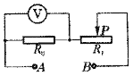
图3

16．城市的交叉路口通常都装有红、黄、绿三色灯来指挥车辆和行人通行，若每只灯的规格都是“220Ｖ300Ｗ”，则每组交通指挥灯（含红、黄、绿三种颜色灯）工作24小时所消耗的电能为_________千瓦时．
17． 某同学家电度表上标有“220Ｖ 3Ａ”字样，他家最多能让_________盏“220Ｖ 100Ｗ”的电灯同时正常发光；若一台“220Ｖ 110Ｗ”电冰箱和一台“220Ｖ 66Ｗ”电视机同时正常工作，干路中电流为_________安；若电冰箱平均每天工作1．2小时，1个月按30天计算，每月它用电_________度．
三、实验题
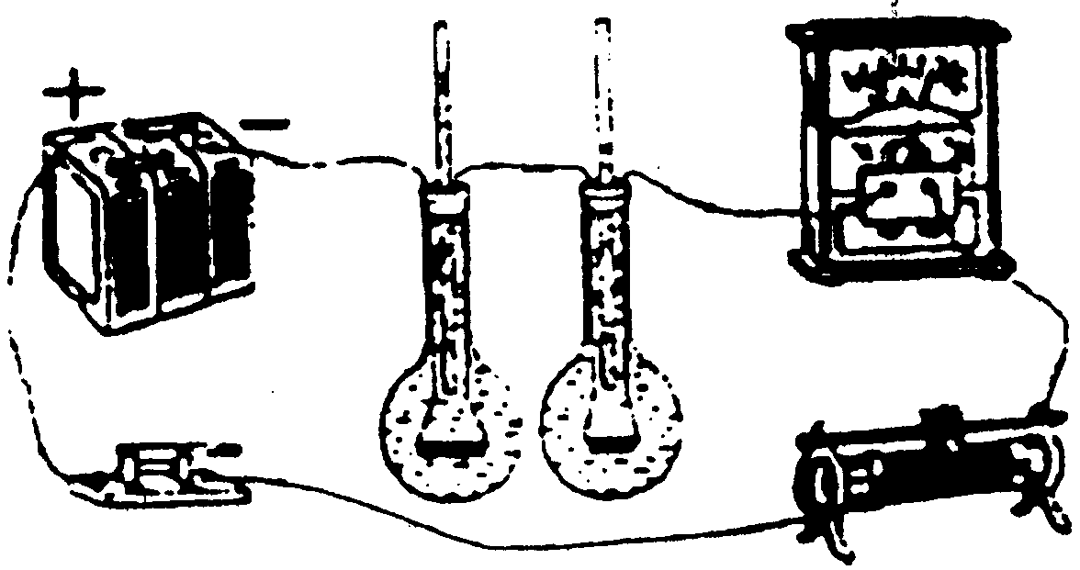

1．如图所示是研究焦耳定律的演示实验装置图．
（1）（本题各空均填“相同”或“不同”）为了研究电流通过导体放出的热量与电阻的关系，两烧瓶中煤油的质量应________；通过两烧杯中两根电组丝的电流应__________；两烧瓶中两根电组丝的阻值应__________．
（2）该实验采用的研究方法是：_______（填“A”或“B”）
A.与研究欧姆定律的控制变量法相同
B.与研究总电阻和各串联电阻关系的等效法相同
2．用伏安法测额定电压为2.5伏的小灯泡的额定功率．
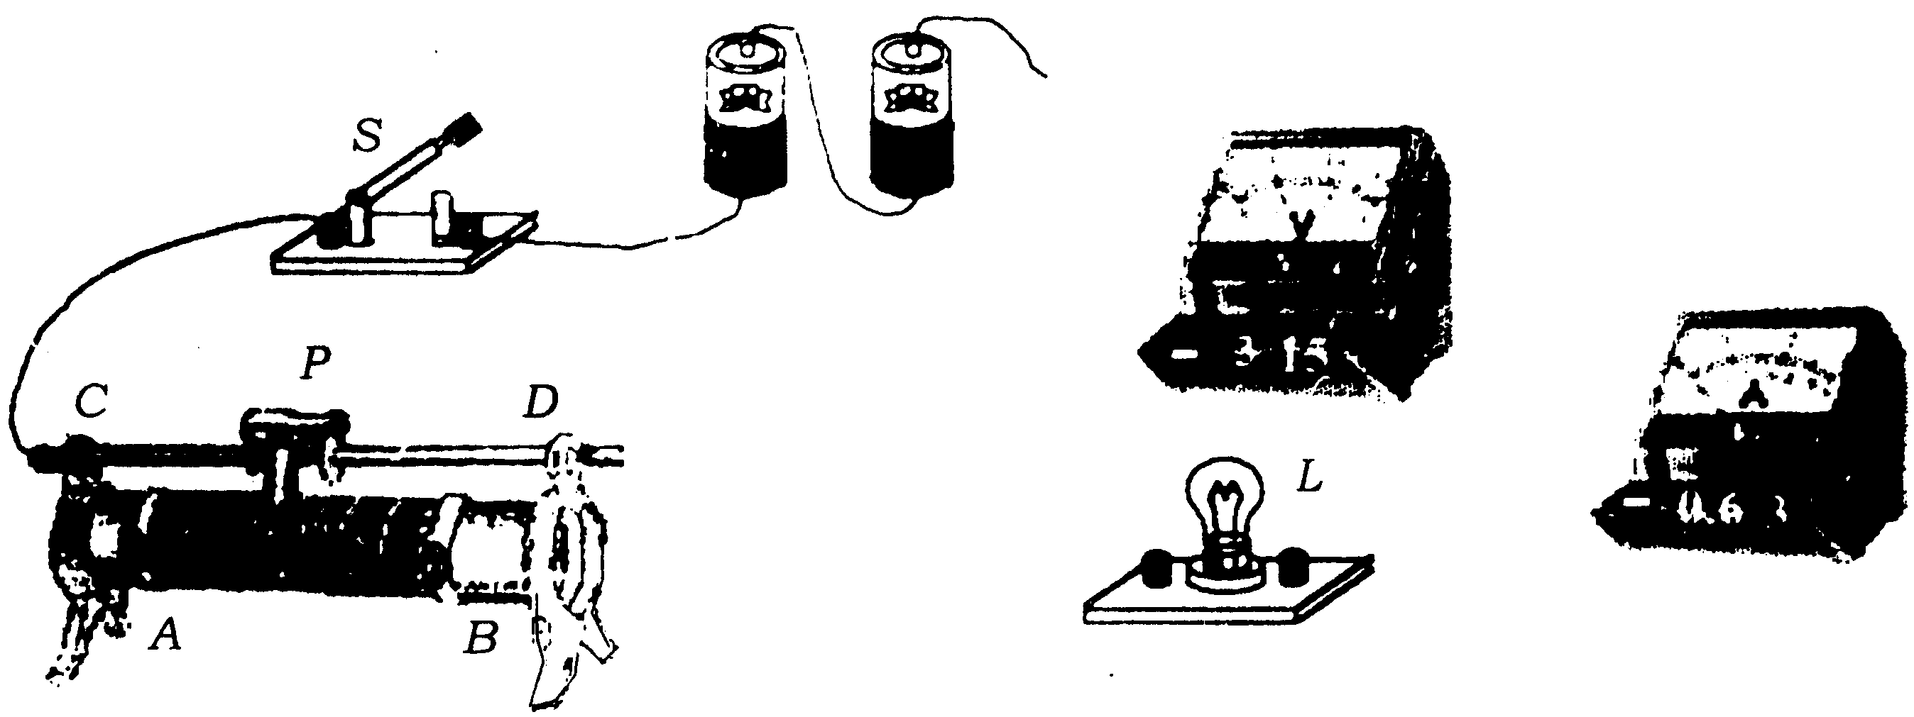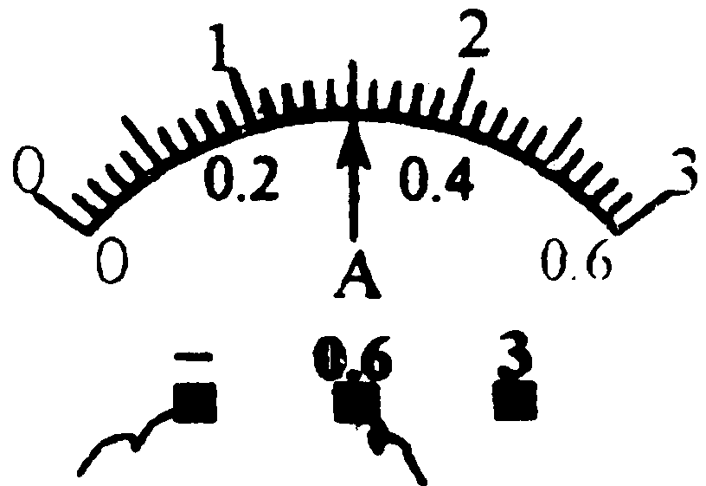
图甲 图乙
（1）用铅笔画线代表导线，在图甲中将所给实物连接成测量电路（电池组和开关已连好）．
（2）接通电路后，移动滑动变阻器的滑片P，使电压表的示数U＝2.5伏，电流表的示数如图乙所示，则电流表的示数I＝__________安．
（3）小灯泡的额定电功率是_____瓦．
四、计算题
1．如图所示的电路中，电源电压为12伏保持不变，滑动变阻器最大阻值为R₂，闭合开关S后，当滑动变阻器的滑片P由a端移到b端时，电流表示数由1.5安变为0.5安，求：（1）滑动变阻器的最大阻值；（2）电压表示数的变化范围； （3）滑动变阻器的滑片P滑到b端时，通电2分钟，R₁产生的热量．
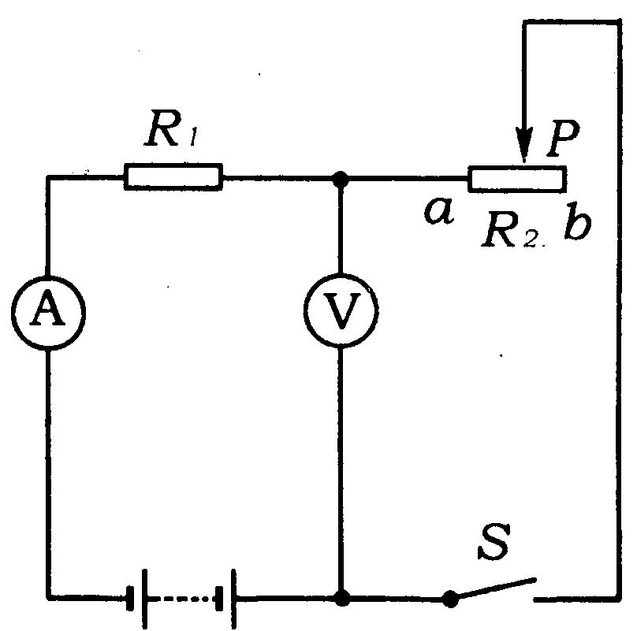

2．在如图所示的电路中，电源电压不变，灯L标有“6伏 3瓦”字样．当电键K闭合时，灯L正常发光，电流表的示数为0.6安．求：（1）通过灯L的电流． （2）电阻R₂的阻值． （3）在10秒内，电流通过电阻R₂所做的功.

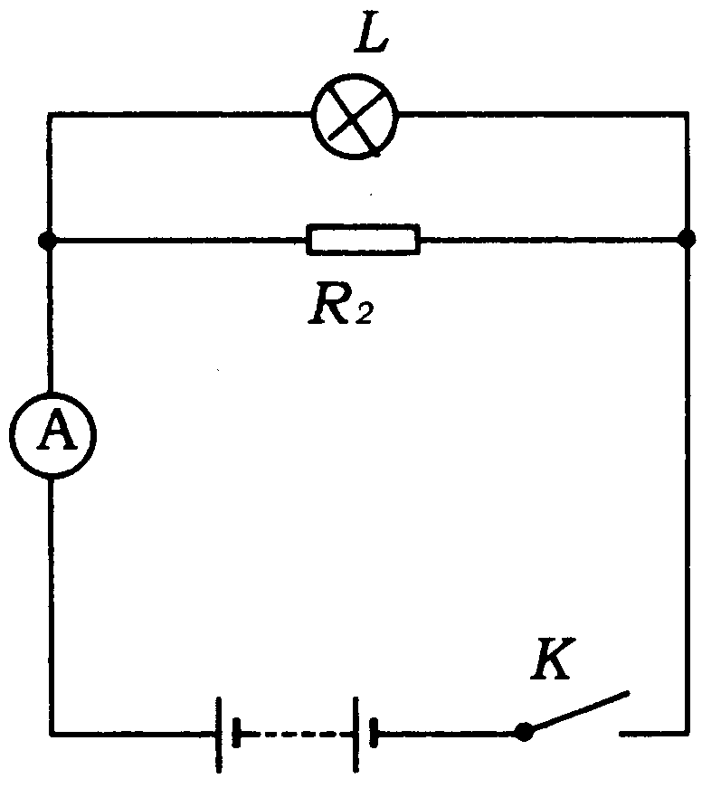

3．如图所示的电路中，R₁、R₂为定值电阻，灯L上标有“16伏 4瓦”的字样，电源电压保持不变．（1）闭合开关S、S₁、S₂，电流表的示数为0.35安，此时灯L恰能正常发光，求电阻R₁的大小；（2）闭合开关S、断开开关S₁、S₂，电压表的示数较（1）中变化了3.2伏，求此时电阻R₂消耗的电功率．（灯丝电阻不变）．
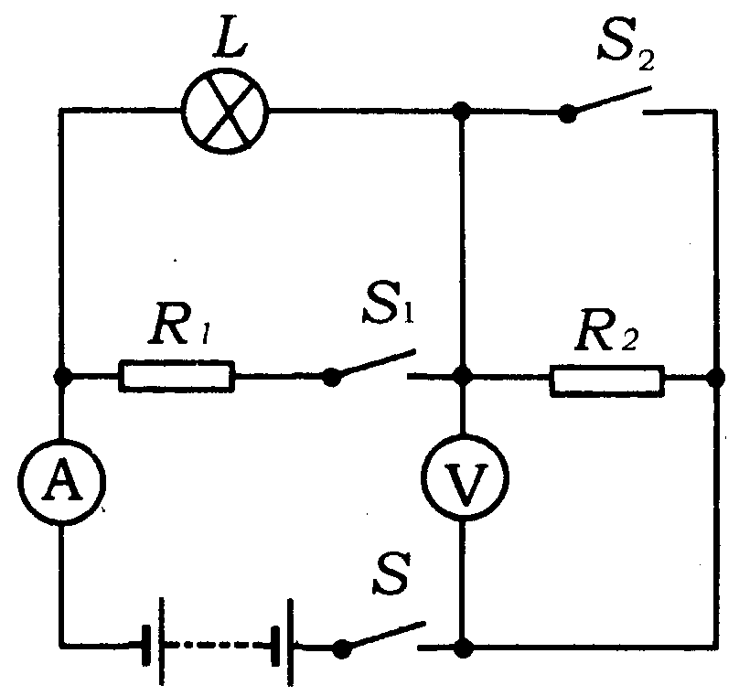

电能练习题答案
一．选择题
1 | 2 | 3 | 4 | 5 | 6 | 7 | 8 | 9 | 10
B | D | D | A | B | B | A | C | B | A
11 | 12 | 13 | 14 | 15 | 16 | 17 | 18 | 19 | 20
B | D | B | A | A | A | C | B | A | B
21 | 22 | 23 | 24 | 25
B | B | A | B | A
- 填空题
1. 2 1 5 2
2. 3.6×10⁶ 54.9
3. 1.8×10⁴
4.额定电压 额定功率 0.45 10 25 100
5. 3.6×10⁵
- 60
- 1.33
- 6×10⁴ ，4.55 48.4
- 串 48 18 12
- 发生短路 用电器总功率过大
- 笔尾 笔尖 火
- 电阻率大 熔点低
- 高压电弧 跨步电压 靠近
- 6×10⁵ 不能
- 20 10
- 7.2
- 6 0.8 3.96
- 实验题
1.（1）相同 相同 不同
（2）A
2.（1）略 （2）0.3 （3）0.75
- 计算题
1. 解：
（1）P在a端时，只有R1连入电路
由欧姆定律：R₁＝U/I₁＝12伏/1.5安＝8欧
P在b端时，R₁、R₂串联，总电阻R＝U/I＝12伏/0.5安＝24欧
变阻器最大阻值R₂＝R－R₁＝24欧－8欧＝16欧
（2）电压表测R₂两端电压
P在a端时，电压表示数U₁＝0伏
P在b端时，电压表示数U₂＝IR₂＝0.5安×16欧＝8伏
（3）P在b端时，R1产生热量Q＝I²R₁t＝（0.5安）2×8欧×120秒＝240焦
答：滑动变阻器的最大阻值为16欧，电压表示数的变化范围为0～8伏，R₁产生的热量为240焦．
2．（1）I₁＝P₁/U₁=3瓦/6伏＝0.5安
（2）I₂＝I－I₁＝0.6安－0.5安＝0.1安，R₂＝U₂/I₂₌6伏/0.1安＝60欧
（3）W₂＝U₂I₂t＝6伏×0.1安×10秒＝6焦
3．解：（1）闭合开关S、S₁、S₂灯L与R₁并联，R₂被短路；由于灯L正常发光，所以电源电压U＝16伏，灯泡的电阻R_{L}＝U_{L}²/P_{L}＝（16伏）²/4瓦=64欧，通过灯L的电流I＝P/U＝4瓦/16欧＝0.25安，通过R1的电流I₁＝0.35安－0.25安＝0.1安，电阻R₁＝U/ I₁＝16伏/0.1安＝160欧
（2）S闭合，S₁、S₂断开时，灯L与电阻R₂串联，电压表示数较（1）变化了3.2伏，即R₂两端的电压U₂＝3.2伏，灯L两端的电压U_{L}＝16伏－3.2伏＝12.8伏，通过灯L的电流I＝U_{L}/R_{L}＝12.8伏/64欧＝0.2安，电阻R₂消耗的电功率P₂＝U₂I＝3.2伏×0.2安＝0.64瓦

